
Universidad Autónoma de Campeche
Facultad de Ingeniería

Nombre Completo
Kevin del Jesús González Maas
Nombre del Docente(a)
Sergio A Noh Puch
Materia
Seguridad Informática
Tarea
2do Parcial · Login SQL injection

Grado  7 | Grupo  “A”
Práctica autorizada de laboratorio · entorno local · 26 de octubre de 2026

REPORTE TÉCNICO · SEGURIDAD INFORMÁTICA
Inyección SQL en un login Node.js/Express y su corrección por parametrización
2do parcial · Login SQL injection · Explotación en laboratorio local y por qué funciona

Kevin del Jesús González Maas · 26 de octubre de 2026
Resumen. En un laboratorio local analicé una aplicación de login en Node.js/Express con SQLite en memoria, entregada por el profesor. El endpoint /login-vulnerable arma su consulta concatenando directamente la entrada del usuario, lo que habilita inyección SQL. Documenté dos payloads que funcionan — admin' -- (entrar como admin sin su contraseña) y ' OR '1'='1' -- (bypass total) — y, con el log del propio servidor, mostré cómo cada uno reescribe el SQL. Luego corregí la vulnerabilidad en server-seguro.js (puerto 3001) usando consultas preparadas con parámetros (?): el login legítimo sigue funcionando y ambos payloads quedan bloqueados. Finalmente preparé el Pull Request local de la versión segura. Todo se ejecutó en mi máquina; es una práctica autorizada de clase.

01 Objetivo
La práctica pide cinco cosas: (a) mostrar los payloads de SQL injection que funcionan, (b) describir por qué funcionan, (c) realizar la corrección mediante parametrización de la consulta, (d) escribir las conclusiones y (e) preparar el Pull Request de la versión segura. Me propuse además un objetivo propio: no quedarme en el “qué escribí y qué salió”, sino entender el mecanismo a nivel de la consulta —por qué una comilla y un guion doble bastan para romper la lógica del login— y demostrar la corrección con evidencia reproducible.
La idea central: la inyección ocurre cuando la aplicación mezcla mis datos con su propio código SQL sin separarlos. La parametrización es, precisamente, separarlos. Todo lo demás son consecuencias de eso.

02 Entorno de laboratorio
Trabajé en un entorno local y aislado, sobre la misma máquina. La aplicación levanta dos servidores HTTP: la versión vulnerable en el puerto 3000 y la versión corregida en el 3001. Las pruebas se hicieron con curl para tener evidencia textual exacta de cada petición y respuesta.
Componente | Detalle
Plataforma | Windows 11 · Node.js v24.11 · npm 11.6
Framework | Express 5.3 (servidor HTTP y rutas)
Base de datos | SQLite en memoria (sqlite3 6.0) · tabla users con 2 cuentas de prueba
App vulnerable | server-vulnerable.js · POST /login-vulnerable · puerto 3000
App segura | server-seguro.js · POST /login-seguro · puerto 3001
Cuentas de prueba | admin / admin · juan / 1234
Herramienta de ataque | curl (peticiones POST con cuerpo JSON)

Tabla 1 · Componentes del laboratorio.
03 La aplicación y el punto vulnerable
La aplicación es un login mínimo: al arrancar crea la tabla users e inserta dos cuentas (admin/admin y juan/1234). El cliente envía usuario y contraseña por POST en formato JSON. El endpoint vulnerable arma la consulta así:
const query = `SELECT * FROM users
WHERE username = '${username}'
AND password = '${password}'`;

El problema está en esa línea: usa template literals para pegar directamente ${username} y ${password} dentro del texto SQL. La base de datos no distingue entre la parte que escribió el programador y la parte que escribo yo: ejecuta todo junto. Si mi entrada contiene símbolos propios de SQL —una comilla ' o un guion doble -- — dejo de ser “un dato” y me convierto en “parte del código” de la consulta. Un detalle que ayuda al análisis: el endpoint hace console.log de cada query, así que el propio servidor me muestra el SQL ya reescrito.
04 Qué es la inyección SQL y por qué ocurre
Una aplicación guarda sus datos (usuarios, contraseñas) en una base de datos y los consulta con instrucciones SQL. La inyección aparece cuando la aplicación arma esas instrucciones pegando lo que yo escribo como si fuera texto de confianza. La Figura 1 contrasta las dos formas de procesar la misma entrada: una que la trata como código (vulnerable) y otra que la trata como dato (segura).
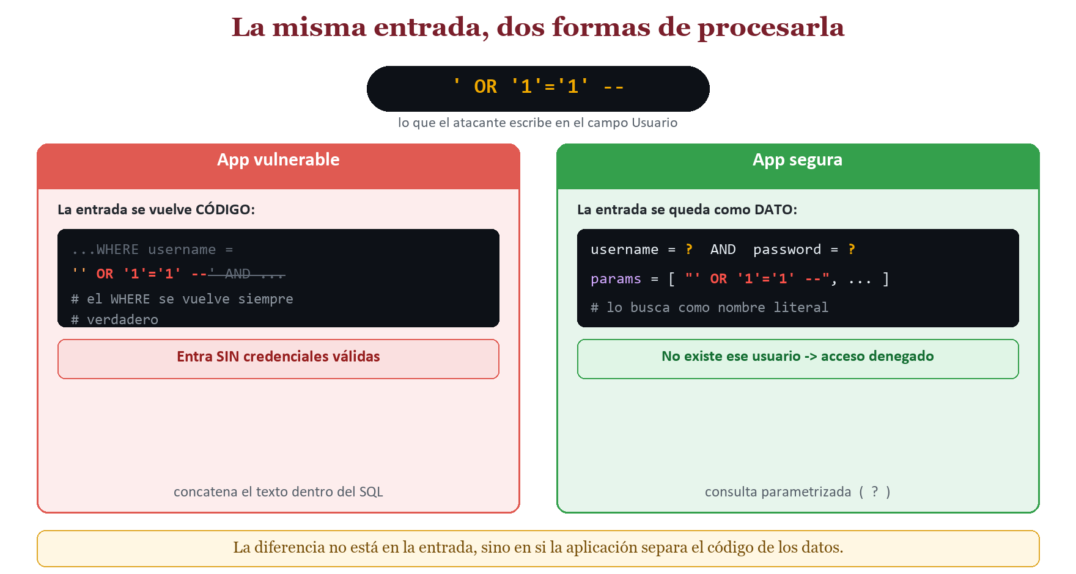
Figura 1 · La misma entrada se procesa distinto según si la aplicación separa el código de los datos.
05 Puesta en marcha y login normal
Instalé las dependencias con npm install y levanté el servidor vulnerable con node server-vulnerable.js. Antes de atacar confirmé el comportamiento legítimo: las credenciales correctas devuelven {"ok":true} y una contraseña equivocada devuelve “Credenciales inválidas” (Figura 2). Esto fija la línea base contra la que se comparan los ataques.
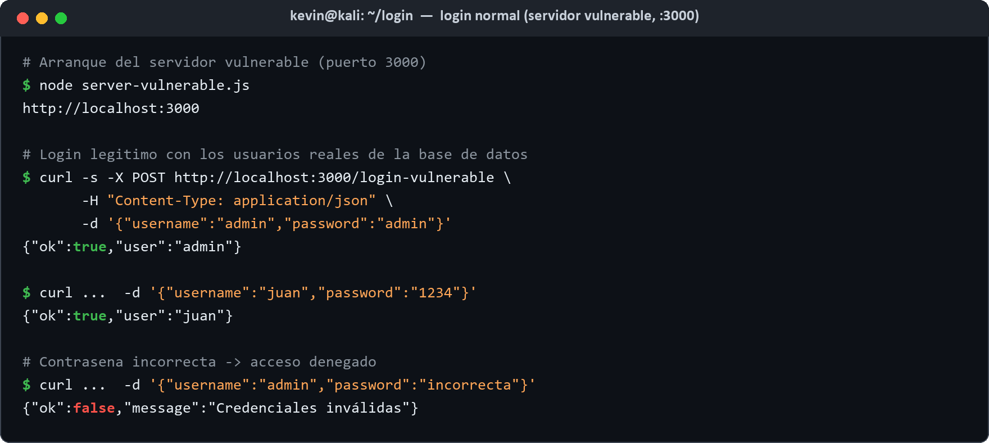
Figura 2 · Login legítimo sobre el servidor vulnerable: admin/admin y juan/1234 entran; una contraseña incorrecta es rechazada.
06 Payloads que funcionan (explotación)
Probé dos payloads en el campo Usuario, dejando la contraseña con cualquier valor (loquesea). Ambos lograron iniciar sesión como admin sin una contraseña válida (Figura 3).
6.1 admin' --
Intención: terminar el nombre de usuario en admin y comentar el resto de la consulta para que el chequeo de la contraseña nunca se evalúe. Entra directamente como la cuenta admin.
6.2 ' OR '1'='1' --
Intención: no apuntar a un usuario concreto, sino hacer que la condición del WHERE sea siempre verdadera. Como la aplicación devuelve la primera fila encontrada, obtengo la cuenta admin (bypass total).
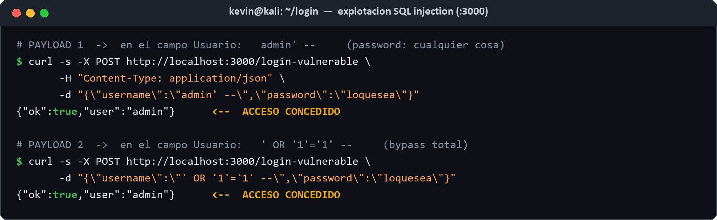
Figura 3 · Los dos payloads devuelven {"ok":true,"user":"admin"} sin contraseña válida: acceso concedido.
La evidencia más valiosa está en la consola del servidor (Figura 4): gracias al console.log del query se ve exactamente el SQL que se ejecutó en cada caso, con mi entrada ya incrustada. Las dos últimas líneas son las inyecciones; en gris tachado aparece la parte que el comentario -- anula.
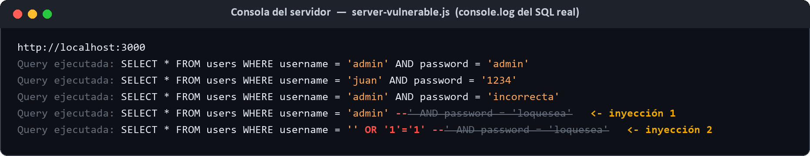
Figura 4 · Log del servidor vulnerable: el SQL real de cada petición. En las dos inyecciones, el guion doble comenta el chequeo de la contraseña.
Payload (campo Usuario) | Efecto | SQL que se ejecuta (resumido)
admin' -- | Entra como admin sin su contraseña | ... username = 'admin' --' AND password = ...
' OR '1'='1' -- | Bypass total (primera fila: admin) | ... username = '' OR '1'='1' --' AND ...

Tabla 2 · Payloads de inyección que funcionan y el SQL resultante.
07 Por qué funcionan
La consulta base es SELECT * FROM users WHERE username = '____' AND password = '____' , donde los dos huecos son los lugares en los que la aplicación pega mi entrada. Al meter comillas y comentarios, reescribo la lógica del WHERE. Las Figuras 5 y 6 desglosan cada payload pieza por pieza.
Payload admin' --
La comilla ' cierra la cadena del usuario antes de tiempo; a partir de ahí la base interpreta lo que sigue como código. El guion doble -- inicia un comentario de SQL, que anula todo lo que venga después —incluido el AND password. La consulta se reduce a WHERE username = 'admin', que coincide con la fila admin.
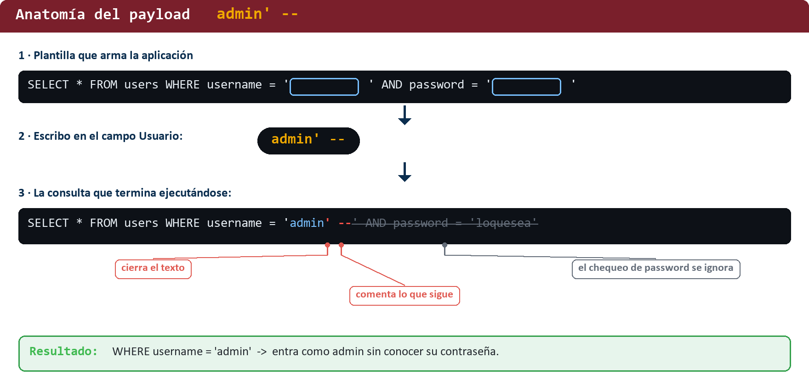
Figura 5 · Anatomía de admin' -- : la comilla cierra el texto y el guion doble comenta el chequeo de la contraseña.
Payload ' OR '1'='1' --
La primera comilla cierra un usuario vacío; OR '1'='1' agrega una condición que siempre se cumple, lo que vuelve verdadero todo el WHERE; -- comenta el resto. Como db.get() de sqlite3 devuelve solo la primera fila, obtengo la cuenta admin.
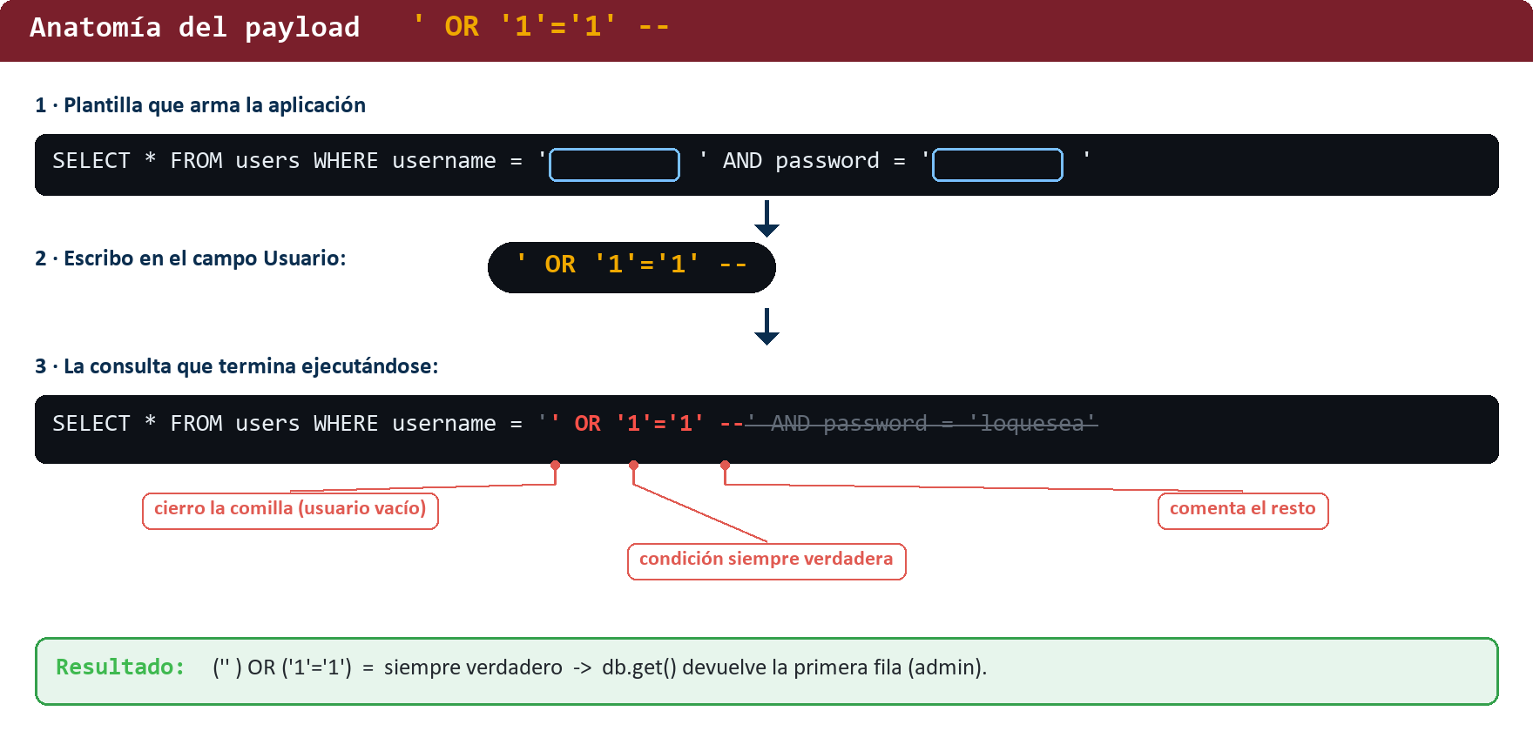
Figura 6 · Anatomía de ' OR '1'='1' -- : una condición siempre verdadera hace que el WHERE devuelva la primera cuenta.
Nota técnica: en SQLite (y en SQL estándar) el -- marca un comentario de línea, por eso basta para anular el AND password del resto de la consulta. No se necesitó ningún truco adicional: el defecto está en la concatenación, no en la base de datos.

08 Corrección mediante parametrización
La corrección ataca la causa raíz: dejar de mezclar datos con código. En server-seguro.js el endpoint /login-seguro usa una consulta preparada con marcadores de posición (?):
const query = "SELECT * FROM users WHERE username = ? AND password = ?";

db.get(query, [username, password], (err, row) => { ... });

Los ? son placeholders. El driver envía la plantilla SQL y los valores por canales separados: el motor compila primero la consulta y después inserta los valores como datos, nunca como código. Así, una comilla en mi entrada se guarda como el carácter comilla y no rompe la consulta. La verificación (Figura 8) confirma las dos cosas que importan: el login legítimo sigue funcionando y los dos payloads que antes entraban ahora son rechazados.
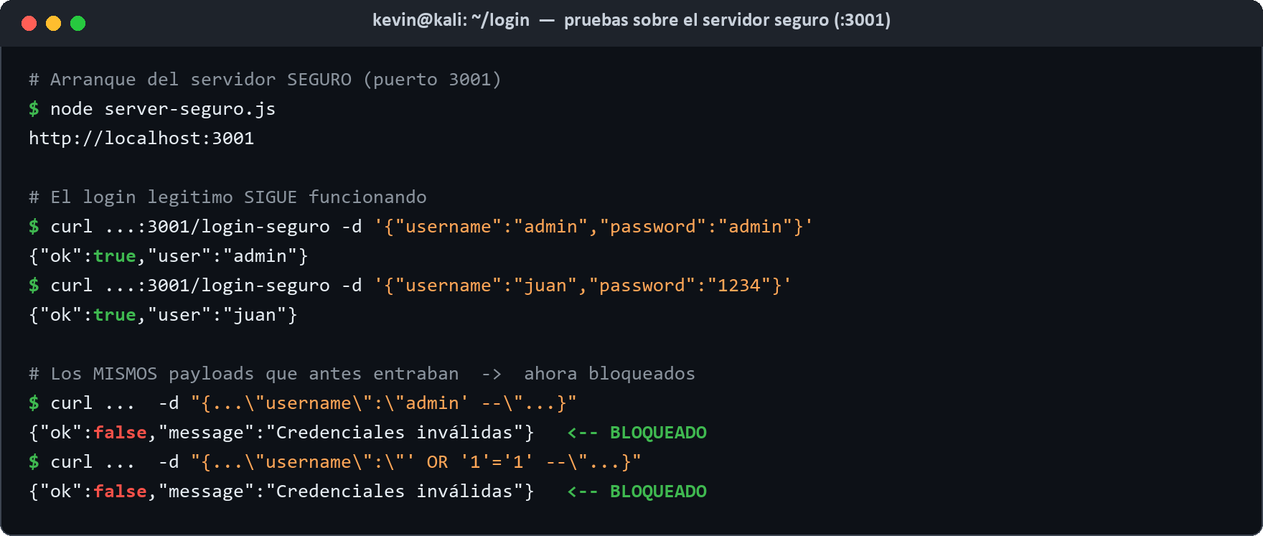
Figura 8 · Servidor seguro (:3001): el login legítimo sigue entrando; los dos payloads quedan bloqueados con “Credenciales inválidas”.
El log del servidor seguro (Figura 9) muestra el porqué: la plantilla username = ? AND password = ? no cambia nunca, y el payload admin' -- viaja como un parámetro-dato. SQLite busca un usuario llamado literalmente admin' -- , no lo encuentra, y devuelve cero filas.
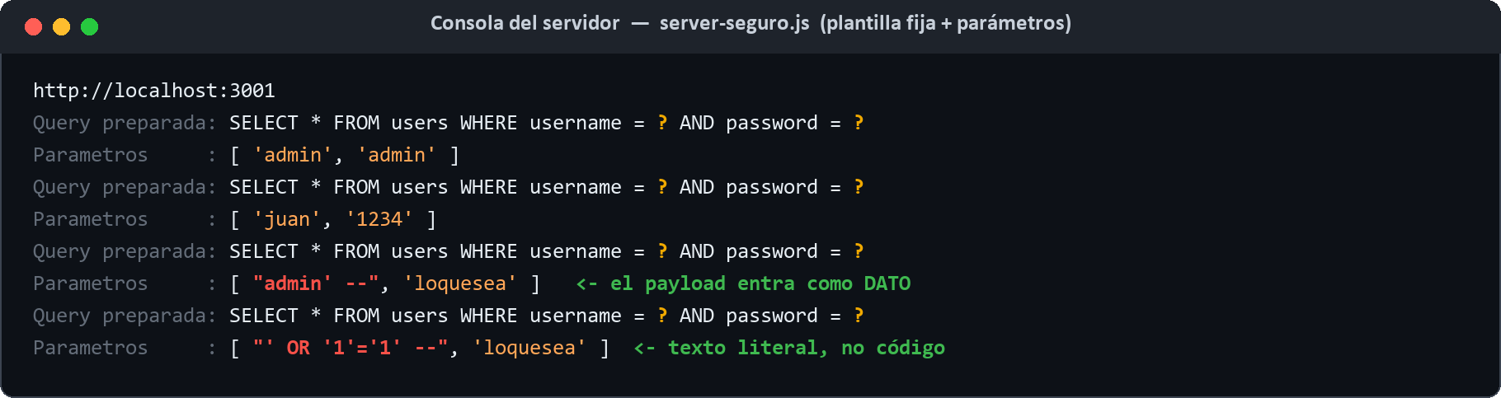
Figura 9 · Log del servidor seguro: la plantilla SQL es fija y el payload entra como parámetro (dato), no como código.
La Figura 7 resume la corrección comparando el antes y el después del código.
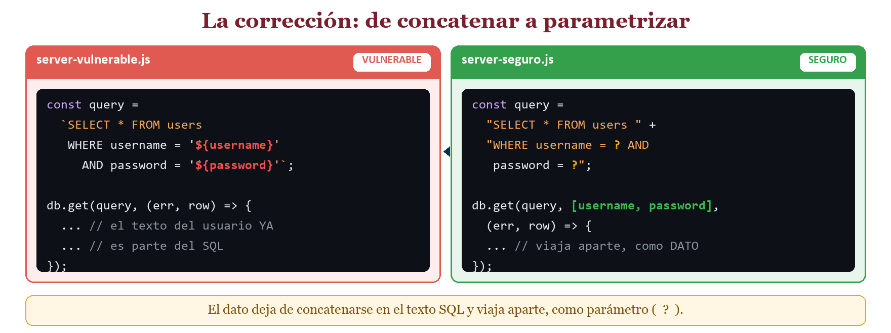
Figura 7 · De concatenar (template literals con ${...}) a parametrizar (marcadores ? y un arreglo de valores).
Prueba | Vulnerable (:3000) | Seguro (:3001)
admin / admin | ok:true` (entra) | ok:true` (entra)
juan / 1234 | ok:true` (entra) | ok:true` (entra)
admin / incorrecta | ok:false` (rechaza) | ok:false` (rechaza)
admin' -- | ok:true` ← VULNERABLE | ok:false` ← bloqueado
' OR '1'='1' -- | ok:true` ← VULNERABLE | ok:false` ← bloqueado

Tabla 3 · Misma batería de pruebas contra las dos versiones: la parametrización bloquea los ataques sin romper el login legítimo.
09 Pull Request de la versión segura
Preparé la versión corregida como un Pull Request local (sin publicar, según lo acordado para esta entrega). A partir de mi rama de trabajo creé la rama 72963_Gonzalez_Login_SQLi, agregué el archivo server-seguro.js y lo registré en un commit descriptivo que explica la vulnerabilidad y la corrección. La Figura 10 muestra la rama activa, el historial y el diff que aporta el PR (un archivo nuevo, +46 líneas). El texto propuesto para el PR está en el Anexo.
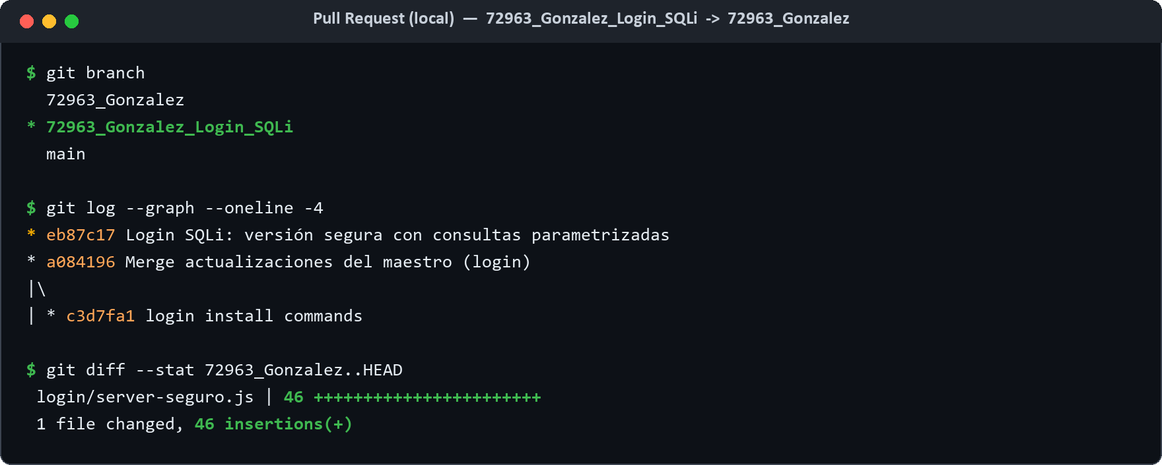
Figura 10 · Evidencia del Pull Request local: rama 72963_Gonzalez_Login_SQLi, commit de la versión segura y diff (login/server-seguro.js).
10 Conclusiones
La inyección SQL no es magia: es aprovechar que la aplicación arma su consulta pegando mi texto. Con admin' -- cerré la cadena del usuario y comenté el chequeo de la contraseña; con ' OR '1'='1' -- hice que el WHERE fuera siempre verdadero. En ambos casos entré como administrador sin conocer ninguna credencial válida —un impacto crítico para un login.
La corrección demuestra que el problema no estaba en la base de datos ni en el framework, sino en cómo se construía la consulta. Al pasar a consultas preparadas con parámetros, la entrada del usuario deja de interpretarse como código: el login legítimo se conserva y los mismos payloads que antes funcionaban quedan neutralizados. Entender esto es la diferencia entre “copiar un payload” y saber por qué cada pieza (la comilla, el OR, el --) hace lo que hace.
Como buenas prácticas complementarias a la parametrización:
Medida | Por qué ayuda
Validar / limitar la entrada | Reduce la superficie de ataque aunque algo falle
Hash + salt de contraseñas | Aquí están en texto claro; si se filtran, no quedan utilizables directamente
Mínimo privilegio en la cuenta de BD | Limita el daño de una consulta maliciosa
No exponer el SQL en logs/errores en producción | Evita dar pistas de la estructura de la consulta al atacante

Tabla 4 · Buenas prácticas adicionales (la parametrización sigue siendo la medida principal).
Referencias
OWASP Foundation. SQL Injection Prevention Cheat Sheet. https://cheatsheetseries.owasp.org/cheatsheets/SQL_Injection_Prevention_Cheat_Sheet.html
OWASP Foundation. SQL Injection. https://owasp.org/www-community/attacks/SQL_Injection
node-sqlite3. Parameterized queries / placeholders. https://github.com/TryGhost/node-sqlite3/wiki/API
Express. Guía de seguridad. https://expressjs.com/en/advanced/best-practice-security.html
A Anexo: payloads, comandos y Pull Request
Resumen reproducible de lo que ejecuté.
# Login normal (servidor vulnerable, :3000)
curl -X POST http://localhost:3000/login-vulnerable -H "Content-Type: application/json" \
-d '{"username":"admin","password":"admin"}'

# Inyeccion (campo usuario)
admin' --
' OR '1'='1' --

# Version segura (:3001) -> mismos payloads = Credenciales invalidas
curl -X POST http://localhost:3001/login-seguro -H "Content-Type: application/json" \
-d '{"username":"admin","password":"admin"}'

Pull Request propuesto (para cuando se publique):
Título: Login SQLi: versión segura con consultas parametrizadas (72963_Gonzalez)
Rama: 72963_Gonzalez_Login_SQLi → 72963_Gonzalez
Descripción: Corrige la SQL injection de /login-vulnerable (concatenación de la entrada) añadiendo server-seguro.js con consultas preparadas (?). Verificado: el login legítimo funciona y los payloads admin' -- y ' OR '1'='1' -- quedan bloqueados.

